**SÉPTIMO BASICO : REPASANDO LOS GASES**

Objetivo: Comprender el comportamiento de los gases de acuerdo a la teoría cinético-molecular.

1.- Desarrolla las siguientes conversiones de unidades :

Recueda que : **0ºC = 273K ; 1 atm = 101,3 Pa ; 1 L = 1000 ml**

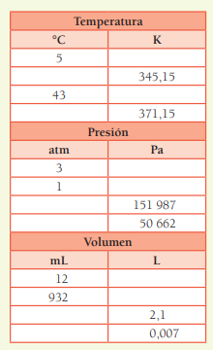

2.- Desarrolle las siguientes actividades que se encuentran en su cuadernillo de actividades desde la página 32 a la página 36. Como puedes apreciar , son actividades en equipos de trabajo, pero debido a la contingencia debes hacerlo en forma individual con ayuda de alguien de tu familia. No olvides reportar todos tus trabajos a mi correo : rosasiro@yahoo.com







